- Logaritmos.
  - Definición de logaritmo.
Investigación.
- Rellena la siguiente tabla con la ayuda de la calculadora.

${10}^{0}=$ | $$\log_{10}{1}=$$
${10}^{1}=$ | $$\log_{10}{10}=$$
$${10}^{2}=$$ | $$\log_{10}{100}=$$
$${10}^{3}=$$ | $$\log_{10}{1000}=$$
$${10}^{4}=$$ | $$\log_{10}{10000}=$$

- Usa la tabla que acabas de rellenar para explicar cómo se puede escribir la misma información matemática de dos maneras diferentes, usando potencias y usando logaritmos.

- Escribe $3^{6}=729$ usando logaritmos.

- Escribe $a^{b}=c$ usando logaritmos.

- Escribe $\log_{4}{64}=3$ usando potencias.

CONCEPTUAL Logaritmos y potencias son dos conceptos diferentes que relacionan los mismos números entre sí.

Definición.
Para hallar el valor de $\log_{3}{243}.$

Aplicamos la definición de logaritmo:

$$\log_{3}{243}=x⇒243=3^{x}$$

Como: $243=3^{5}$

Entonces, $243=3^{x}⇒3^{5}=3^{x}⇒x=5$
A partir de este ejemplo ¿eres capaz de deducir la relación que deben que tener la base y el argumento de un logaritmo, para que su valor sea un número entero o racional?

El logaritmo de un número, en una determinada base, es igual al valor del exponente al que hay que elevar la base del logaritmo para tener como resultado ese número. Esto es:
$\log_{b}{a}=x⇔a=b^{x} ;b>0$

Partes de la expresión de los logaritmos:

argumento
Valor del logaritmo
$\log_{b}{a}=x$

Base del logaritmo

TdC. ¿Piensas que el uso de la notación matemática dificulta la comprensión?

Investigación.

- Usando la definición de logaritmo, rellena la siguiente tabla.

Expresión Logarítmica | Expresión Potencial | Valor de x
$\log_{2}{2}=x$ | $$2^{x}=2$$ | $$x=1$$
$\log_{3}{3}=x$
$$\log_{4}{4}=x$$
$$\log_{5}{5}=x$$
$$\log_{a}{a}=x$$

- ¿Qué deduces de la tabla cuando la base y el argumento del logaritmo son iguales?

- Usa lo que acabas de deducir para resolver:

$\log_{13}{13}=x$ $\log_{5}{p}=1$ $\log_{q}{7}=1$

- Usa la definición de logaritmo para calcular:

$\log_{6}{1}=x$ $\log_{7}{1}=x$ $\log_{63}{1}=x$

FÁCTICA. ¿Cómo puedes escribir 1 usando logaritmos?

Consecuencias de la definición de logaritmo. Para cualquier base $b>0; b≠1$ se tiene que:

$\log_{b}{1}=0$ $\log_{b}{b}=1$
Este último resultado se puede ampliar: $\log_{b}{b^{x}}=x$ ¿Eres capaz de demostrarlo?

  - Ejercicios de la definición de logaritmo.
- Escribe cada expresión en forma de potencia:
- $\log_{p}{q}=r$ b) $\log_{5}{q}=6$ c) $\log_{}{7}=x$

d) $\log_{6}{3}=r$ e) $\log_{p}{9}=2$ f) $\log_{q}{5}=4$

- Escribe cada expresión en forma de logaritmo:
- $a^{8}=r$ b) $3^{x}=17$ c) $8^{2}=64$

d) $3^{-2}=\frac{1}{9}$ e) $2^{5}=32$ f) ${16}^{\frac{1}{4}}=2$

- Calcula el valor de cada expresión:
- $\log_{6}{1}$ b) $\log_{a}{1}$ c) $\log_{6}{6}$

- $\log_{b}{b}$ e) $\log_{3}{9}$ f) $\log_{2}{128}$

- $\log_{25}{5}$ h) $\log_{4}{256}$ i) $\log_{3}{\frac{1}{27}}$

- Resuelve:
- $\log_{x}{243}=3$ b)$\log_{5}{x}=3$ c) $\log_{x}{121}=2$

  - Propiedades de los logaritmos.
Demostración.

Supongamos que $\log_{a}{x}=m$ y que $\log_{a}{y}=n$.

Aplicando la definición de logaritmo: $x=a^{m}; y=a^{n}$

Entonces: $\log_{a}\left(xy\right)=\log_{a}\left(a^{m}a^{n}\right)$ (por sustitución)

$=\log_{a}\left(a^{m+n}\right)$ (propiedad potencias)

$=m+n$ (porque $\log_{a}{a^{x}}=x$)

$$=\log_{a}{x}+\log_{a}{y}$$

Logaritmo de un producto.
El logaritmo de un producto, en cualquier base, es igual a la suma de los logaritmos de los factores en la misma base.

$\log_{a}\left(b·c\right)=\log_{a}{b}+ \log_{a}{c}$

Logaritmo de una división.
Eres capaz de usar el mismo proceso para demostrar, paso a paso, que
$\log_{a}{\frac{x}{y}}=\log_{a}{x}-\log_{a}{y}$

El logaritmo de una división, en cualquier base, es igual a la resta de los logaritmos de los factores en la misma base.
$\log_{a}\left(\frac{b}{c}\right)=\log_{a}{b}- \log_{a}{c}$

Eres capaz de usar el mismo proceso para demostrar, paso a paso, que $\log_{a}\left(x^{p}\right)=p·\log_{a}{x}$

Logaritmo de una potencia.
El logaritmo de una potencia, en cualquier base, es igual al producto del exponente por el logaritmo de la base de la potencia, en la misma base del logaritmo.

$\log_{a}\left(b^{c}\right)=c · \log_{a}{b}$

  - Logaritmo neperiano o natural.
El Logaritmo Neperiano es el logaritmo cuando la base es el número $e=2,718281…$
Como el logaritmo neperiano o natural tiene una base especial y es más usado que otros logaritmos, tiene notación especial, se escribe: $\log_{e}{a}=\ln{a}$
El matemático escoces John Napier fue el primer matemático en utilizar los logaritmos
Las propiedades de los logaritmos se aplican de la misma manera para los logaritmos neperianos.
  - EJERCICIOS DE LAS PROPIEDADES DE LOS LOGARITMOS.
- Usa las propiedades de los logaritmos para escribir como un solo logaritmo las siguientes expresiones.
- $\log{3}+\log{7}$ b) $\log{81}+\log{3}$ c) $3\log{2}$

- $4\log{3}-3\log{7}$ e) $\log{x}+\log{1}$ f) $\log{1}-\log{3}$

- $\log{2}+\log{7}+\log{3}$ h) $4\log{3}+2\log{9}-5\log{3}$

- $\log_{3}{40}-\log_{3}{15}+2\log_{3}\left(\frac{3}{5}\right)$ j) $\frac{1}{2}\log_{4}{49}-\log_{4}{21}+\log_{4}{9}$

- $4\log_{2}{x}+3\log_{2}{y}-5\log_{2}{z}$ l) $\log_{a}{4}+2\log_{a}{3}-2\log_{a}{6}$

- Si $x=\log{3}$ e $y=\log{6}$, escribe los siguientes logaritmos en función de $x$ e $y$.
- $\log{18}$ b) $\log{2}$ c) $\log{9}$

- $\log{\frac{4}{9}}$ e) $\log{36}$ f) $\log{\frac{1}{2}}$

- Si $m=\log_{3}{7}$ y $n=\log_{3}{4}$, escribe los siguientes logaritmos en función de $m$ y $n$.
- $\log_{3}{28}$ b) $\log_{3}{49}$ c) $\log_{3}{\frac{4}{7}}$

- $\log_{3}{64}$ e) $\log_{3}{\frac{7}{16}}$ f) $\log_{3}{108}$

- Sea $x=\log_{5}{A}$; $y=\log_{5}{B}$ y $z=\log_{5}{C}$. Escribe ${\log_{5}\left(\frac{A}{BC^{3}}\right)}^{6}$ en función de $x;y;z$.

- Sabiendo que $\log{x}-\log\left(x-5\right)=\log{M}$, expresa $M$ en función de $x$. A partir de esto, o de cualquier otra manera, resuelve: $\log{x}-\log\left(x-5\right)=1$

- Simplifica al máximo las siguientes expresiones.
- $\ln{e^{3}}$ b) $\ln{\sqrt{e}}$ c) $\ln{\frac{1}{e^{2}}}$

- $e^{\ln{3}}$ e) $e^{2ln{3}}$ f) $e^{-\ln{3}}$

- $e^{\ln{\sqrt{3}}}$ h) $5^{\log_{5}{12}}$ i) $\ln{\frac{1}{\sqrt[3]{e}}}$

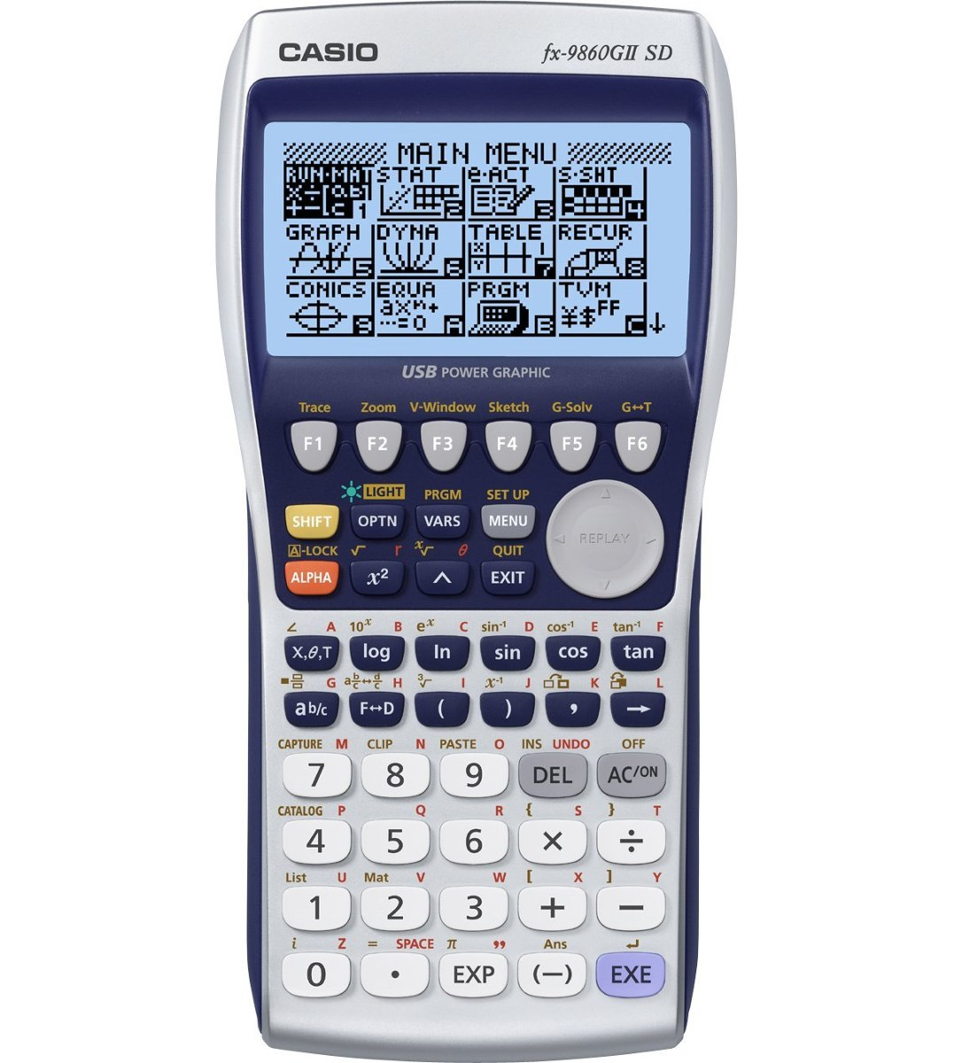
- Resuelve.
- $\ln{x}=3,1$ b) $\ln\left(x+1\right)=1,27$

- $5e^{x}=0,15$ d) $e^{x}=0,27$

  - Cambio de base de los logaritmos.
TdC.
Los avances en las matemáticas, por ejemplo, el desarrollo de los logaritmos, ¿modifican la manera en la que los matemáticos entienden el mundo y la naturaleza de las matemáticas?
Hay desarrollos en los que cambiar la base de algún logaritmo puede ser necesario. En el caso de trabajar con expresiones que tienen diferentes bases es necesario transformar alguna para poder aplicar las propiedades anteriores.
Demostración.

Supongamos que queremos expresar $\log_{a}{x}$ como logaritmos en base $b$.

Sea $y=\log_{a}{x} ⇒ a^{y}=x$

Tomando logaritmo en base b en esta última igualdad:

$\log_{b}\left(a^{y}\right)=\log_{b}\left(x\right)$

$y\log_{b}\left(a\right)=\log_{b}\left(x\right)$ aplicando propiedades de logaritmos

$y=\frac{\log_{b}\left(x\right)}{\log_{b}\left(a\right)}$ entonces: $\log_{a}{x}=\frac{\log_{b}\left(x\right)}{\log_{b}\left(a\right)}$

$=m+n$ por $\log_{a}{a^{x}}=x$

$\log_{b}{a}=\frac{\log_{c}{a}}{\log_{c}{b}}$
$$\log_{3}{5}=\frac{\ln{5}}{\ln{3}}; \log_{4}{7}=\frac{\log{7}}{\log{4}}$$

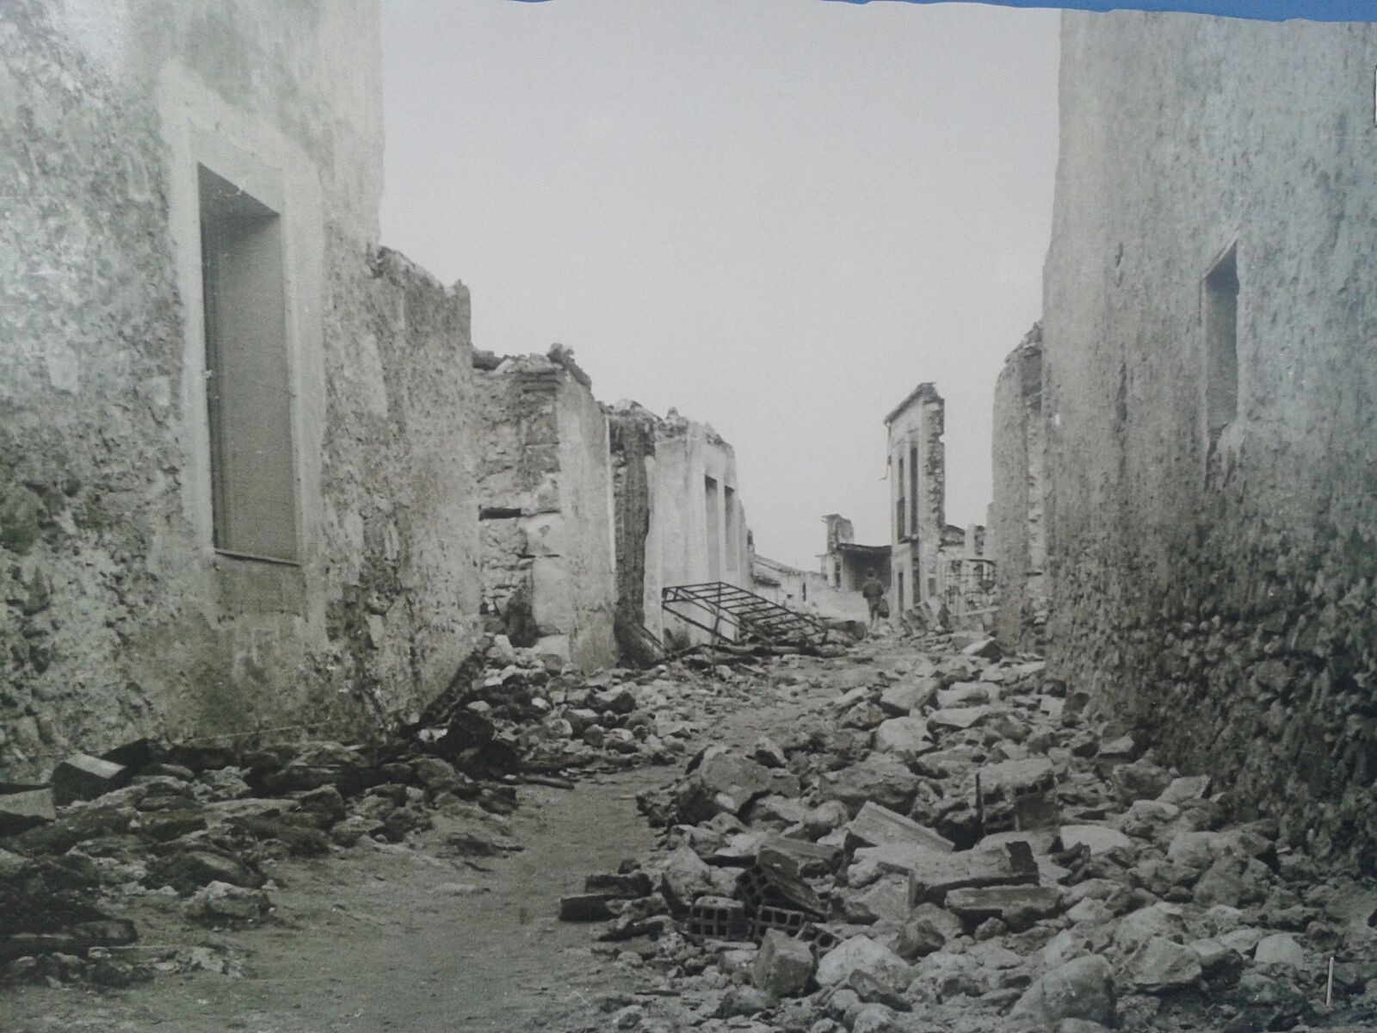

Charles Francis Richter fue físico y sismólogo estadounidense que estableció, junto con Beno Gutenberg, de origen alemán, la escala más utilizada en la actualidad para medir la magnitud de los terremotos, basada en los logaritmos.

  - Ejercicios de cambio de base de los logaritmos.
- Calcula el valor de las siguientes expresiones.
- $\log_{3}{8}$ b) $\log_{6}{24}$ c)$\log_{5}{8}$

- $\log_{3}{30}$ e) $\log_{2}{\frac{3}{5}}$ f) $\log_{4}{14}$

- Si $p=\log_{3}{A}$ y $q=\log_{3}{B}$ escribe $\log_{A}{B}$ en función de $p$ y $q$

- Si $a=\log_{x}{3}$ y $b=\log_{x}{6}$ escribe en función de $a$ y $b$ las siguientes expresiones.
- $\log_{3}{6}$ b) $\log_{3}{36}$ c) $\log_{6}{54}$

- $\log_{9}{6}$ e) $\log_{6}{18}$ f) $\log_{18}{2}$

- (TANS) Sea $p=\log_{a}{x};q=\log_{a}{y}.$ Expresa $\log_{x}{a}$ en función de $p$ y $\log_{y}{a}$ en función de $q$. A continuación comprueba que: $\log_{xy}{a}=\frac{1}{p+q}$ y que $\log_{\frac{x}{y}}{a}=\frac{1}{p-q}$

- Prueba que $\log_{9}\left(\cos{2x}+2\right)=\log_{3}{\sqrt{\cos{2x}+2}}$

- Prueba que $\log_{x}{y}=\frac{1}{\log_{y}{x}}$

- Muestra que $\ln{10}=\frac{1}{\log{e}}$

- Calcula el valor de cada una de las siguientes expresiones con logaritmos:
- $\log_{2}{\frac{1}{16}}$

- $\log_{9}{3}$

- $\log_{\sqrt{3}}{81}$

Sabiendo que $\log_{ab}{a}=3;a,b∈R^{+}, ab≠1$
- Comprueba que $\log_{ab}{b}=-2$

- A continuación, calcula el valor de $\log_{ab}{\frac{\sqrt[3]{a}}{\sqrt{b}}}$

- Resuelve la ecuación: $\log_{3}{\sqrt{x}}=\frac{1}{2\log_{2}{3}}+\log_{3}\left(4x^{3}\right);x>0$

- Resuelve la ecuación: $\log_{2}\left(x+3\right)+\log_{2}\left(x-3\right)=4$

  - Ejercicios de repaso del apartado: Logaritmos.
- [Calificación máxima: 4 puntos] (Prueba 1)
Sabiendo que $\log_{ab}{a}=3$, siendo $a;b ∈R^{+}, ab≠1$.
- Comprueba que $\log_{ab}{b}=-2$.

- A partir de lo anterior halla el valor de $\log_{ab}{\frac{\sqrt[3]{a}}{\sqrt{b}}}$

- [Calificación máxima: 7] (Prueba 1)
Considera la serie $\ln{x}+p\ln{x}+ \frac{1}{3}\ln{x}+…$siendo $x∈R, x>1;p∈R, p≠0$.
- Considera el caso en que la serie es geométrica, comprueba que $p=±\frac{1}{\sqrt{3}}$.

- A partir de lo anterior comprueba que la serie es convergente.

- Considera ahora que $p>0$ y que $S_{∞}=3+\sqrt{3}$, halla el valor de $x$

- [Calificación máxima: 7 puntos] (Prueba 1)
Resuelve el sistema de ecuaciones logarítmico siguiente:
$\left.\begin{matrix}\log_{2}{6x}=1+2\log_{2}{y} \\ 1+\log_{6}{x}=\log_{6}\left(15y-25\right)\end{matrix}\right\}$

- [Calificación máxima: 5 puntos] (Prueba 1)
Resuelve la ecuación $\log_{3}{\sqrt{x}}=\frac{1}{2\log_{2}{3}}+\log_{3}{4x^{3}};x>0$.

- [Calificación máxima: 5 puntos] (Prueba 1)
Resuelve la ecuación $\log_{2}\left(x+3\right)+\log_{2}\left(x-3\right)=4$

